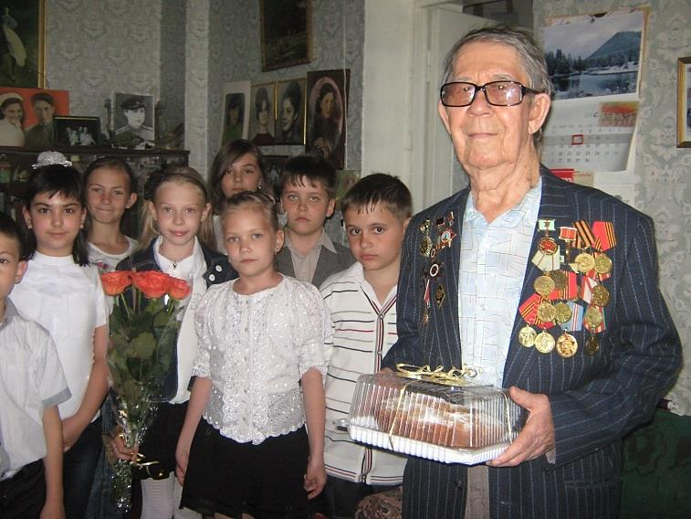
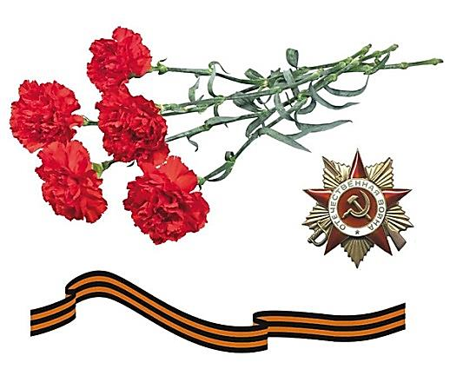
Ученики 1а класса шефствуют над ветераном Великой Отечественной войны, ветераном Сталинградской битвы Каревым Ильёй Владимировичем. 1 августа 2014 года ветерану исполнилось 90 лет. Но, не смотря на свои годы, Илья Владимирович бодр и активен. Он радуется приходу ребят, рассказывает о своей семье, как он живёт сейчас, о своих внучках и правнучках. Но живой интерес вызывают у учеников рассказы о боях и сражениях Великой Отечественной войны, участником которых был Илья Владимирович Карев. 5 января 2014 года Илья Владимирович написал стихотворение о Великом сражении под Сталинградом. Стихотворное творение предоставляем вашему вниманию и просим присоединиться к нашим поздравлениям. Поздравляем Илью Владимировича с 72-й годовщиной Победы под Сталинградом. Помним Ваш подвиг, благодарим за победу!

И теперь, склоняясь низко
Вам поклон наш до земли
Наших главных ветеранов
Мы за всё благодарим!
Вас с победой поздравляем,
Долгих лет, любви желаем!
Вам почёт и уваженье,
А врагам всем – пораженье!

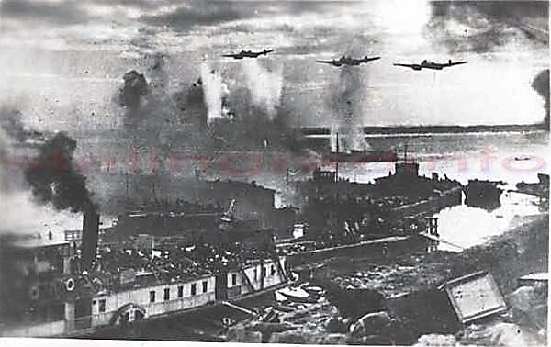
Сталинград в пожаре пылал,
Свинцовые тучи над городом плыли.
Он двести дней и ночей от боли стонал.
Задыхался от дыма и пыли.
Знал Сталинград, что если погибнет,
Имя своё потеряет,
То Родину всю несчастье постигнет,
А этого он не желает.
Знал Сталинград Родина – мать
В обиде его не оставит,
Сынов, дочерей на помощь пришлёт,
Материнскую руку протянет.
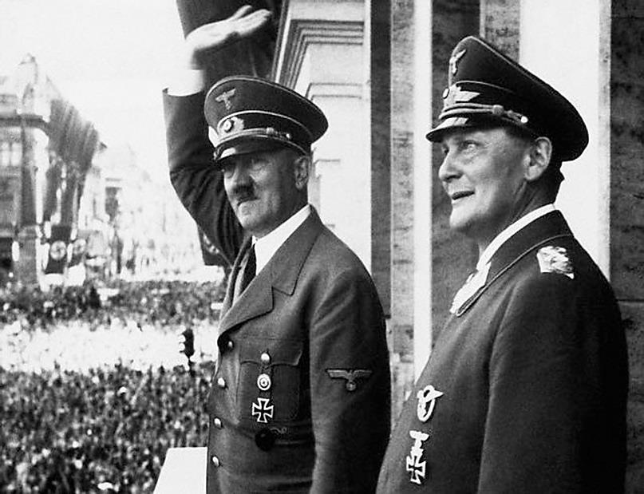
Гитлер понял Сталинград к зиме не взять
15 октября 42 года войскам приказал
В оборону стать, атаки русских отбивать.
Квартиры зимние занять,
Набираться сил и отдыхать,
К весне силы русских измотать,
Взять Сталинград.

Орлы мои высокого полёта,
Сталинград взять, стать на крыло
И без препятствий в полёт
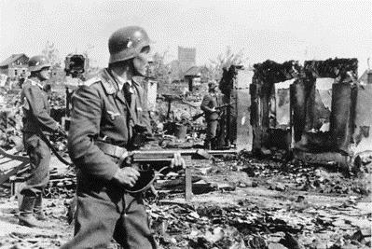
Через Волгу на Восток.

От Волги до Урала с новой силой
Бросок последний по России.
На этом кончится война
Россия ваша - теперь моя.

Я буду миром управлять,
Свою волю народам диктовать.
С земли ненужных убирать.

А в это время Сталинград
Готовил гитлеровской армии закат
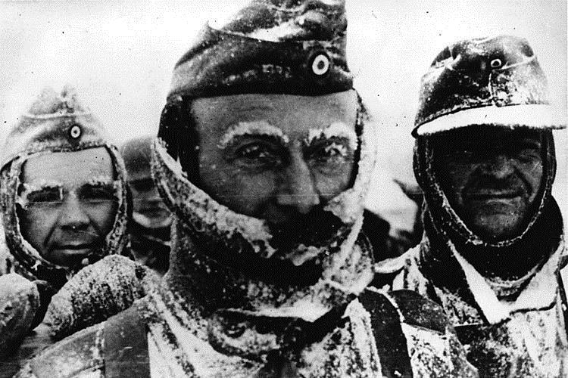
Октябрь тёплым был,
Ноябрь на месяц зиму удлинил.
Седьмого ноября пришла зима,
Покрылись снегом
Сталинградская земля.
Тридцатиградусный мороз
Солдатам Паульса
Квартиры зимние принёс.
Узнали русскую зиму,
Она заставила его солдат
От холода дрожать,
До ушей рот разевать,
Зубами стучать – заката ждать.

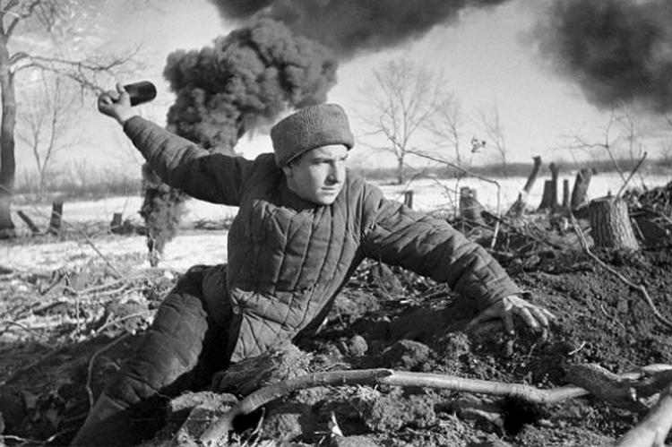
Пришла пора врага гнать со двора.
Зима российского солдата вперёд,
На запад позвала.
19 ноября 1942 года авиация,
Артиллерия, танки,
Пехота Красной Армии
Пошли в наступление.

Триста тридцатитысячная армия
Врага была окружена.
Враг отказался сдаться,
Вооружённый до зубов
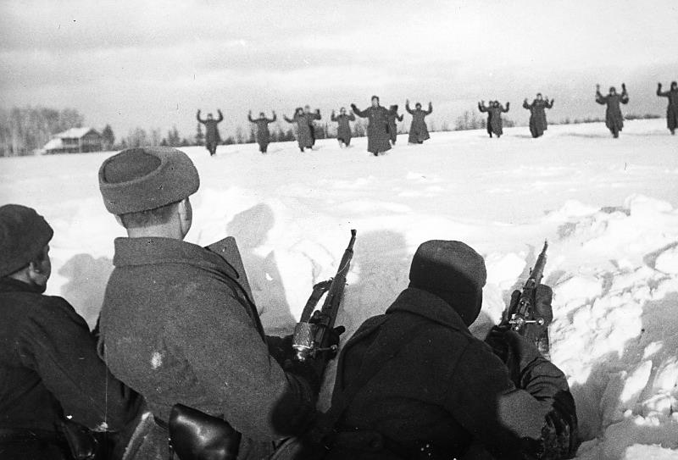
Продолжал сопротивляться,
Пытался контратаковать,
Из окружения прорваться.

Красная Армия с каждым днём
Кольцо окружения сжимала,
Шла вперёд, врага уничтожала.
Второго февраля сорок третьего года
В Сталинград вернулась свобода.
Фельдмаршала Паульса и двадцать
Три генерала в плен взяли.
И залпы «Катюш» и других батарей
Победы салют проиграли.
Около 240 тысяч немцев, румын, венгров,
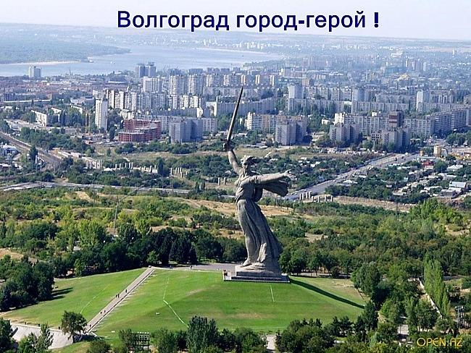
Итальянцев и других солдат иностранцев
Гитлера посланцев
Перестали от холода дрожать –
Пришёл их закат
С разинутыми ртами остались лежать
На земле Сталинградской,
А 93 тысячам пленным Сталинград
Приказал помнить о силе его солдатской.
Раны свои залечил Сталинград,
Является символом мира.
Стоит над Волгой наш стойкий солдат
И дышит могучею силой.
5 января 2014г.
Ветеран Великой Отечественной войны, ветеран Сталинградской битвы
Илья Владимирович Карев (1 августа 1924 года рождения)– рядовой 768 стрелкового полка,138-й Краснознаменной дивизии, командующим которой был генерал-полковник Иван Ильич Людников.
